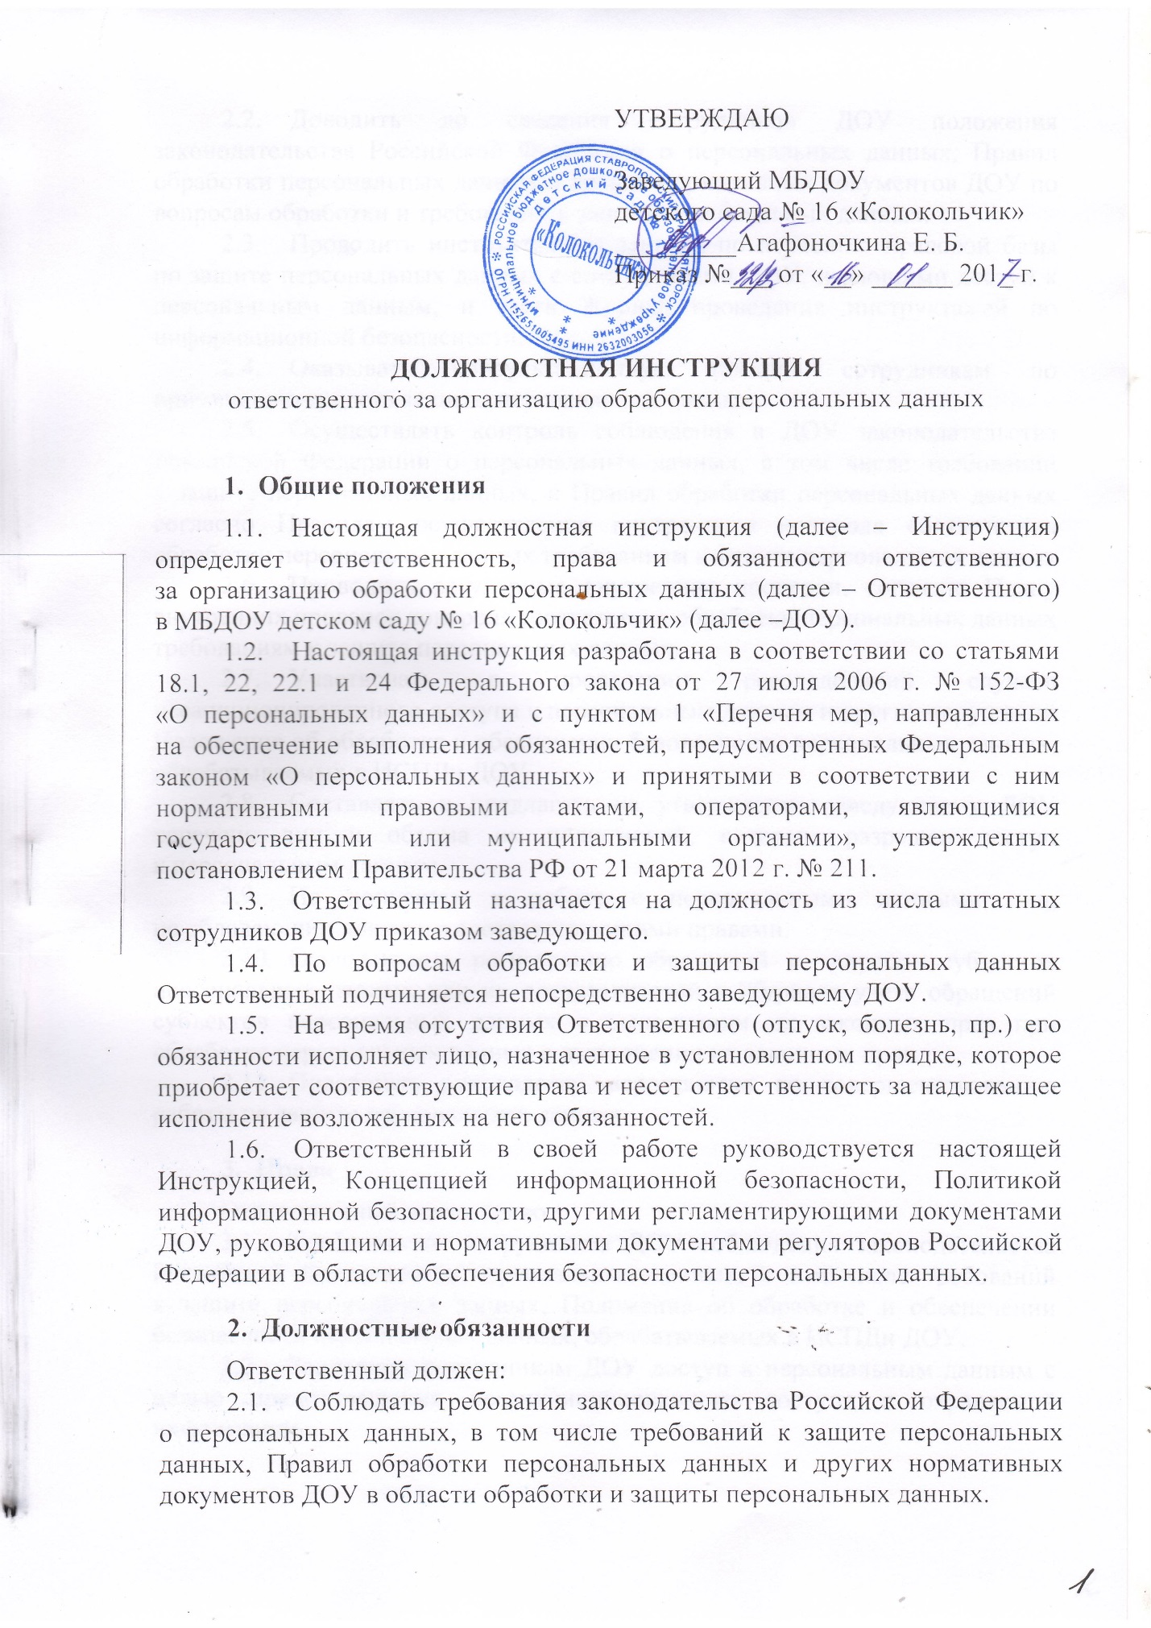

  - Доводить до сведения сотрудников ДОУ положения законодательства Российской Федерации о персональных данных, Правил обработки персональных данных и других нормативных документов ДОУ по вопросам обработки и требований к защите персональных данных.
  - Проводить инструктажи и занятия по изучению правовой базы по защите персональных данных с сотрудниками ДОУ, имеющими доступ к персональным данным, и вести Журнал проведения инструктажей по информационной безопасности.
  - Оказывать консультационную помощь сотрудникам по применению средств защиты персональных данных.
  - Осуществлять контроль соблюдения в ДОУ законодательства Российской Федерации о персональных данных, в том числе требований к защите персональных данных, и Правил обработки персональных данных согласно Правилам осуществления внутреннего контроля соответствия обработки персональных данных требованиям к защите персональных данных
  - Проводить регулярные внутренние проверки, согласно Плану внутренних проверок контроля соответствия обработки персональных данных требованиям к защите персональных данных.
  - Участвовать в проведении расследований случаев несанкционированного доступа к персональным данным и других нарушений Положения об обработке и обеспечении безопасности персональных данных, обрабатываемых в ИСПДн ДОУ.
  - Составлять и предлагать на утверждение заведующему ДОУ перечень лиц и объема их полномочий, которым разрешен доступ к персональным данным.
  - Не допускать к работе с персональными данными лиц, не обладающих для этого соответствующими правами.
  - Осуществлять регистрацию обращений и запросов субъектов персональных данных или их представителей в Журнале учёта обращений субъектов персональных данных о выполнении их законных прав при обработке персональных данных о выполнении их законных прав.
  - Предлагать руководству мероприятия по совершенствованию работы по защите персональных данных.
- Права
Ответственный имеет право.
  - Требовать от сотрудников ДОУ соблюдения законодательства Российской Федерации о персональных данных, в том числе требований к защите персональных данных, Положения об обработке и обеспечении безопасности персональных данных, обрабатываемых в ИСПДн ДОУ.
  - Запрещать сотрудникам ДОУ доступ к персональным данным с целью предотвращения несанкционированного доступа к охраняемой информации.
  - Проводить расследование по случаям несанкционированного доступа к персональным данным и другим случаям нарушения режима обработки персональных данных.
  - Вносить предложения по применению дисциплинарных взысканий к сотрудникам ДОУ, нарушившим требования Положения об обработке и обеспечении безопасности персональных данных, обрабатываемых в ИСПДн ДОУ.
  - Знакомиться с проектными решениями руководства, касающимися его деятельности.
  - Вносить предложения по совершенствованию работы, связанной с предусмотренными настоящей инструкцией обязанностями.
  - В пределах своей компетенции сообщать заведующему ДОУ о недостатках, выявленных в процессе исполнения должностных обязанностей, и вносить предложения по их устранению.
  - Требовать от заведующего ДОУ оказания содействия в исполнении своих должностных обязанностей и прав.
  - Привлекать с разрешения заведующего ДОУ сотрудников всех структурных подразделений к решению задач, возложенных на него.
  - Запрашивать лично или через заведующего ДОУ информацию и документы, необходимые для выполнения своих должностных обязанностей.
- Ответственность
Ответственный за организацию обработки персональных данных несет ответственность:
  - За ненадлежащее исполнение или неисполнение своих должностных обязанностей, предусмотренных настоящей инструкцией, в пределах, определенных действующим трудовым законодательством Российской Федерации.
  - За правонарушения, совершенные в процессе осуществления своей деятельности, в пределах, определенных действующим административным, уголовным и гражданским законодательством Российской Федерации.
  - За причинение материального ущерба – в пределах, определенных действующим трудовым и гражданским законодательством Российской Федерации.
- Порядок пересмотра должностной инструкции
  - Настоящая Инструкция пересматривается, изменяется и дополняется по мере необходимости, но не реже одного раза в пять лет.
  - С приказом о внесении изменений (дополнений) в настоящую Инструкцию знакомятся под расписку все сотрудники ДОУ на которых распространяется действие этой инструкции.

